Neu erschienen:

IVD-Fachinformationen zu Wartungsfugen –

Mustervorlagen Baustellenprotokoll und Wartungsvertrag

Die echte Dienstleistung für den Handwerker: die neue Mustervorlage für Baustellenprotokolle zur „Wartung von bewegungsausgleichenden Dichtstoffen“ und der Muster-Wartungsvertrag zum gleichen Thema.

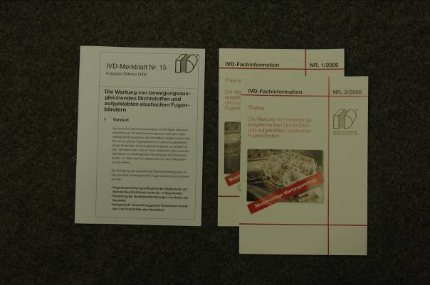
Foto (IVD-Fachinformationen)

Neu: die IVD-Fachinformationen Nr. 1/2006 „Baustellenprotokolle“ und 2/2006 „Musterwartungsvertrag“. Sie behandeln ergänzend zum Merkblatt „Die Wartung von bewegungsausgleichenden Dichtstoffen und aufgeklebten elastischen Fugenbändern“.

Auf der sicheren Seite
Auf dem Gebiet der Wartungsfugen, wo selbst erfahrene Planer oder Ausführende leicht „auf dünnes Eis“ kommen, füllen die beiden Fachinformationen eine „Sicherheitslücke“. Mit den von Fachleuten des IVD auf Basis langjähriger Praxiserfahrungen erarbeiteten Muster-Checklisten wird man praktisch durch „die Baustelle“ geführt.“

Alles schwarz auf weiß
Die IVD-Fachinformation Nr. 1/2006 „Baustellenprotokolle“ berücksichtigt neben der VOB auch Inhalte der WGH. Das „Baustellenprotokoll 1“ wurde speziell für die „ordnungsgemäße Ausführung einer Abdichtung von Fugen mit Dichtstoffen/Fugenbändern ohne chemische Belastung“ konzipiert, das „Baustellenprotokoll 2“ kommt bei der „Abdichtung von Fugen mit bauaufsichtlich zugelassenen Dichtstoffen/Fugenbändern in LAU-Anlagen (u.a. Tankstellen)“ zum Einsatz.
Mit der IVD-Fachinformation Nr. 2/2006 erhält der Anwender einen „Muster-Wartungsvertrag“, der sämtliche im IVD-Merkblatt Nr. 15 aufgezeigten relevanten Vorschriften abdeckt. Ferner gibt der „Muster-Wartungsvertrag“ vor, wie Wartungs- und Instandhaltungsarbeiten durchgeführt werden müssen.

Wo sich die Profis informieren
Die IVD-Fachinformationen „Baustellenprotokolle“ und „Muster-Wartungs-vertrag“ sind gegen eine Schutzgebühr von Euro 8,50 (IVD-Fachinformation Nr. 1/2006) bzw. Euro 6,40 (IVD-Fachinformation Nr. 2/2006) zzgl. MwSt., Bearbeitungs- und Versandkosten erhältlich bei der Geschäftsstelle des INDUSTRIEVERBAND DICHTSTOFFE E.V., Marbacher Straße 114, 40597 Düsseldorf, Telefax 0211 – 90486-11 oder direkt übers Internet unter www.ivd-ev.de. Hier sind auch weitere, bereits erschienene Fachinformationen des IVD sowie Merkblätter und das aktuelle „Praxishandbuch Dichtstoffe“ erhältlich.

INDUSTRIEVERBAND DICHTSTOFFE E.V. IVD
Marbacher Straße 114, 40597 Düsseldorf

Redaktion: Bildnachweis:
HS Public Relations GmbH IVD / HS
Louis Schnabl
Marbacher Straße 114
D-40597 Düsseldorf
Fon +49 211 90486-0
Fax +49 211 90486-11
E-Mail info@hs-pr.de

